

Márketing en internet

y nueva economía

**TP N.º 3**

**Profesores:**

Dr. Alejandro Prince

Ing. Hernán Borré

**Alumno:**

Romano Karra, Federico V. 143.858-0

|  |  |
| --- | --- |
| **Fecha de Presentación** | 21/10/2019 |



**The experience economy - Joseph PINE II y James GILMORE**

**Preguntas de Trabajo Práctico**

NOTA: no es requerida la lectura ni recordación desde la página 17 inclusive hasta la 20 del texto. Es obligatoria desde la 1ra hasta la página 16.

1. Qué 3 elementos hacen resurgir con fuerza la idea de una economía de experiencia?
2. Defina y caracterice una experiencia. Diferencias con Producto y Servicio.
3. Explique y grafique las dimensiones y campos de la experiencia
4. Describa “impresiones” y sus distintas dimensiones.
5. De 3 ejemplos distintos (reales si conoce, o invente) de experiencias con estimulación de los sentidos.
6. Qué es la personalización masiva? Explique la progresión del valor.
7. Cuáles son las ventajas para la empresa de la personalización masiva?
8. Describa los 4 tipos de personalización masiva.
9. Qué aporta el ciberespacio al tema “sacrificio del cliente”?

1) En primer lugar, al poder de la tecnología que facilita el como darle a los clientes una grata experiencia. En segundo lugar, la intensidad de la competencia, las empresas buscan la diferenciación con la mejora de la experiencia. Por ultimo la prosperidad, ya que el hombre busca mas celebraciones, menos rutina y más sorpresas.

2) La experiencia es la cuarta forma de acercarse al mercado y consiste en ofrecerle al cliente sensaciones y emociones con un producto, un commodity o un servicio. Una empresa ofrece una experiencia cuando usa los servicios como escenarios y los productos como estímulo para comprometer al individuo. Las experiencias son memorables, generan sensaciones personales, emocionales, físicas, intelectuales, incluso espirituales. La experiencia es UNICA ya que no habrá dos iguales ya que la misma es subjetiva a su receptor (el cliente).

El texto de Pine y Gilmore ejemplifica las diferencias con Producto y Servicio utilizando un café. El café que compramos en el supermercado sería el producto, mientras que tomarse un café en un bar sería un servicio y la experiencia se logra cuando tomamos un café en la torre Eiffel por ejemplo.

***3) Dimensiones***

Absorción: Absorción del cliente en el contexto.

Participación Pasiva: No involucra al cliente sino que lo trata como mero observador.

Participación Activa: Tiene al cliente como protagonista.

Inmersión: Sumergir al cliente en la experiencia

***Campos***

Entretenimiento: El cliente pasivamente absorbe lo que ocurre a través de sus sentidos.

Educación: Alcanza con la atención, pero exige la participación activa del individuo.

Estética: El individuo se sumerge, pero no participa. Ej: Museo

Escapismo: Exigen máxima inmersión y protagonismo absoluto. No se trata de escapar de algo sino viajar hacia algún lugar que valga la pena.

Ej: Casinos

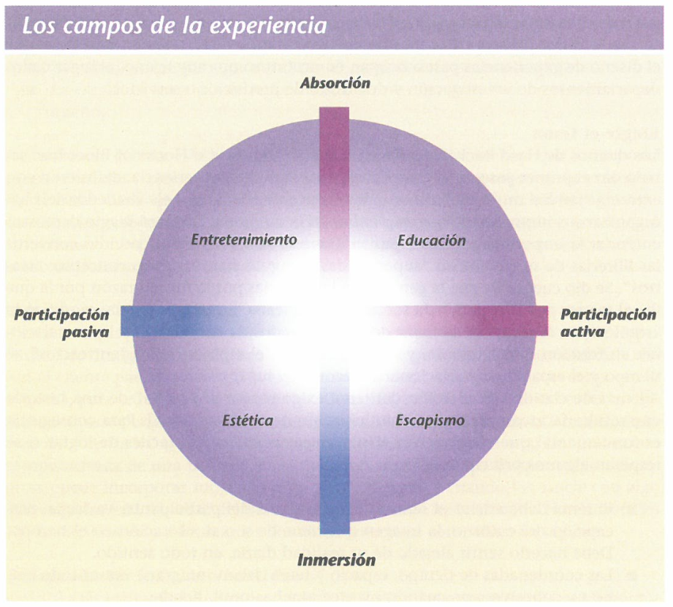

4) Las impresiones son los recuerdos que el cliente se lleva de la experiencia, por lo general asociados a ciertas dimensiones específicas:

* El tiempo: representación del tiempo en que este la experiencia.
* El espacio: El lugar donde esté la experiencia.
* La tecnología: la tecnología utilizada para la experiencia.
* La autenticidad: que tan autentica sea la experiencia.
* La sofisticación: el nivel de refinamiento o lujo.
* La escala: como se representa el tema (grandioso o sencillo)

5) De 3 ejemplos distintos (reales si conoce, o invente) de experiencias con estimulación de los sentidos.

Los juegos de escape.

El spa de cerveza.

6) Qué es la personalización masiva? Explique la progresión del valor.

Es atender a cada cliente de una forma única. Esto le da mucho más valor al consumidor, puesto que lo hace sentir especial.

7) Cuáles son las ventajas para la empresa de la personalización masiva?

Mejores precios, menor necesidad de descuentos, mayores ingresos por cliente, más clientes con menor costo de adquisición y niveles de retención más altos.

8) Describa los 4 tipos de personalización masiva.

Están los siguientes tipos de personalización:

* Colaborativa: la empresa interactúa con el cliente para saber qué quiere, y luego lo produce. Es un trabajo en conjunto.
* Adaptativa: el cliente es el que va definiendo el producto con lo que está expuesto.
* Cosmética: la compañía genera distintas opciones de lo que el consumidor quiere.
* Transparente: el cliente recibe una oferta hecha a medida para él sin enterarse, lo cual permite que el mismo no tenga que realizar el proceso de construcción del producto todas las veces.

9) Qué aporta el ciberespacio al tema “sacrificio del cliente”?

Aporta en que se dispone de muchísimos usuarios y es más probable que puedas perfeccionar tu estrategia y así fidelizar y conseguir clientes.